附表一
中華民國拳擊協會111年國家A級裁判研習暨
B級裁判晉級考試報名表
姓 名 |  | 二吋相片2張  （浮貼）
性 別 | □男 □女
出生日期  (西元) | ______年______月______日
身分證字號
最高學歷
服務單位  現任職務 | 單位：____________________ 職務__________________
原持有證照等級 | □無 □____級， 證號___________
聯絡電話 | (H) (手機)
E-mail
聯絡地址
緊急聯絡人
聯絡電話
關係
備註  報名項目 | □研習 □晉級 □複訓 □旁聽

裁判證背面影本
(升等考試用才須檢附)
裁判證正面影本
(升等考試用才須檢附)

身分證背面影本
身分證正面影本

請填妥報名表務必附上裁判證、身分證影本、良民證
俾便本會核報

附表四 良民證合格範例
需為「正本」，「藍色」樣式
記事欄不得省略，必須完整呈現
開立此證明之日期，須在講習第一天一個月內。例如，7月1日是講習第一天，則開立日期不得早於6月2日。

良民證不合格範例
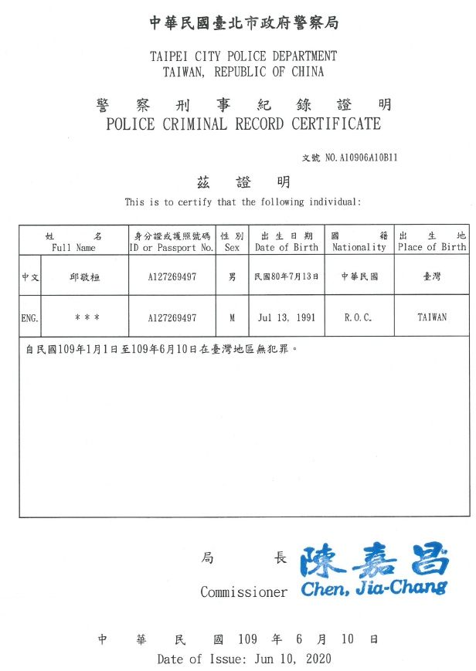
記事欄限定期間，無法判定109年1月1日前，是否有犯罪紀錄？
應明載自出生起的所有紀錄。

